Отчет по реализации проекта, этап №1
  - Операционные системы
Головко Екатерина Андреевна
Содержание

1. Цель работы
Научиться размещать сайт на Github Pages. Выполнить первый этап индивидуального проекта.

2. Задание
- Установка необходимого ПО
- Скачивание шаблона темы сайта
- Размещение на хостинге Git
- Установка параметра для URLs сайта
- Размещение заготовки на Github Pages

3. Выполнение лабораторной работы

3.1 Установка необходимого ПО
Скачиваю последнюю версию исполняемого файла hugo для своей операционной системы (рис. 1).
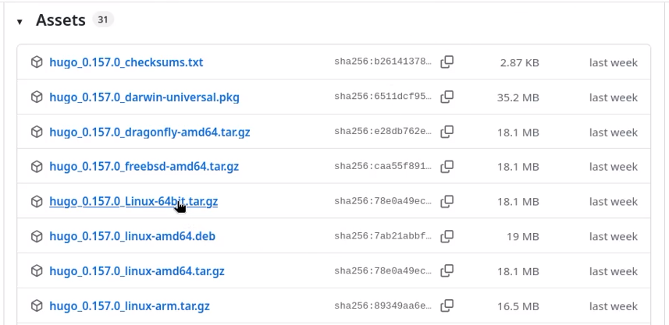
Рисунок 1: установка hugo
Распаковываю архив исполняемого файла, создаю в домашнем каталоге папку bin и переношу в эту папку исполняемый файл (рис. 2).
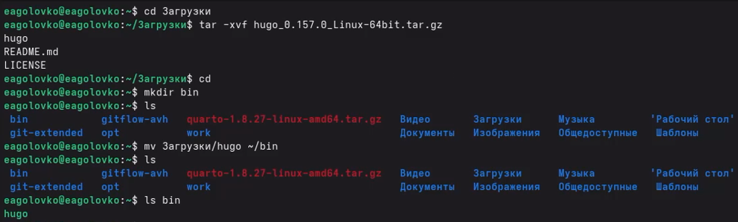
Рисунок 2: Распаковка архива, создание папки. перенос исполняемого файла

3.2 Скачивание шаблона темы сайта
Открываю репозиторий с шаблоном сайта и создаю свой репозиторий на основе репозитория с шаблоном сайта (рис. 3).
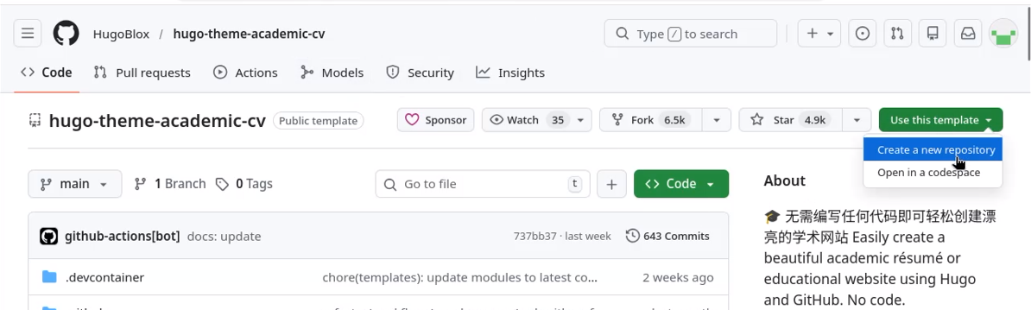
Рисунок 3: Создание репозитория на основе шаблона
Клонирую созданный репозиторий к себе в локальный репозиторий (рис. 4).
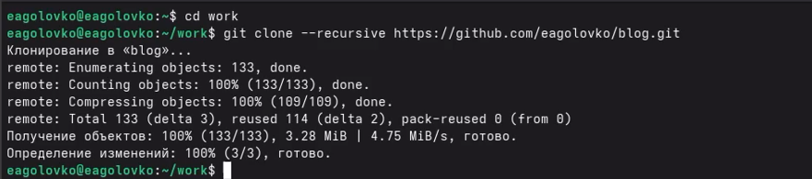
Рисунок 4: Клонирование репозитория

3.3 Размещение на хостинге Git
Запускаю исполняемый файл (рис. 5).
Рисунок 5: Запуск исполняемого файла
Удаляю папку public, заново запускаю исполняемый файл и открываю локальный сайт (рис. 6).
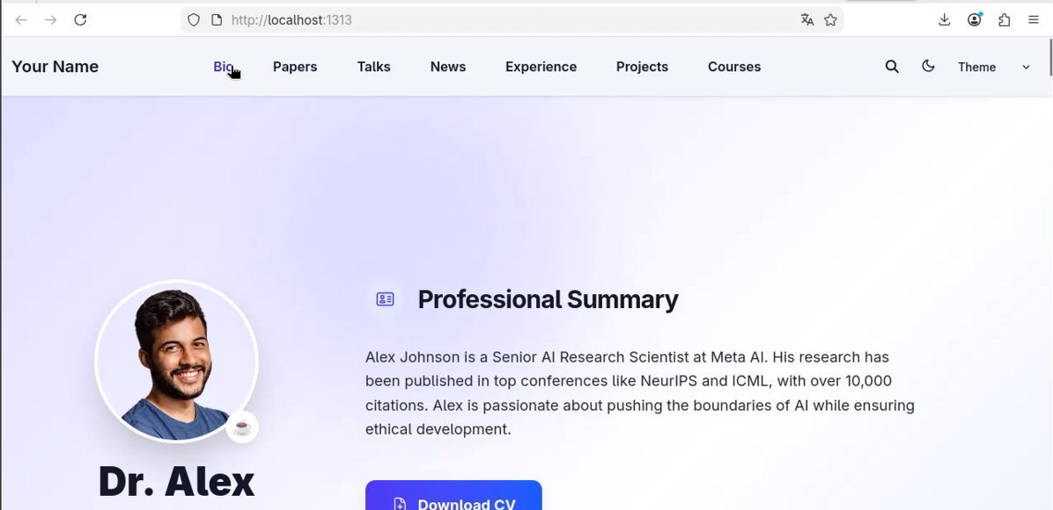
Рисунок 6: Локальный сайт

3.4 Установка параметра для URLs сайта
Создаю новый репозиторий с нужным названием (рис. 7).
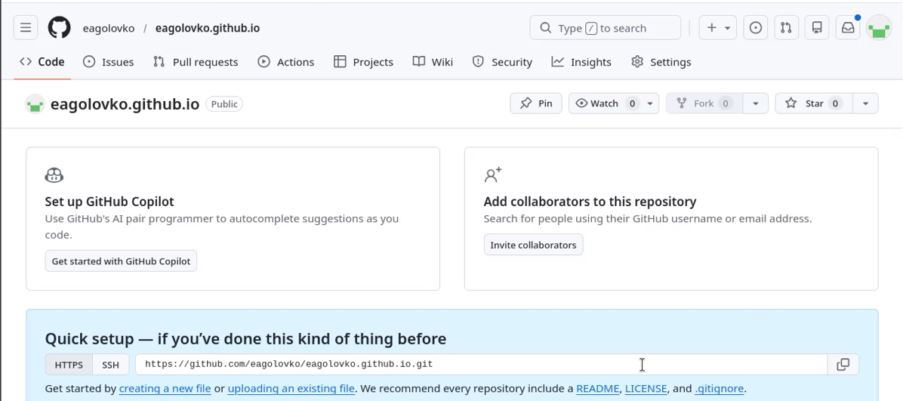
Рисунок 7: Создание репозитория
Клонирую созданный репозиторий чтобы создать локальный репозиторий у себя на компьютере (рис. 8).
Рисунок 8: Клонирование репозитория
Создаю главную ветку main, создаю пустой файл и отправляю изменения на глобальный репозиторий чтобы его активировать (рис. 9).
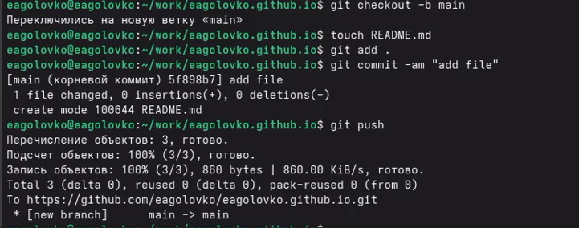
Рисунок 9: Активирование репозитория
Подключаю репозиторий к каталогу public (рис. 10).
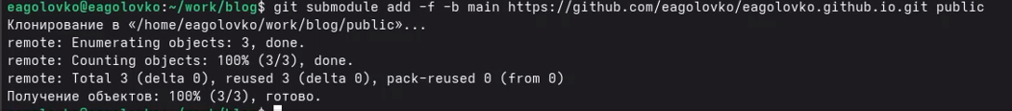
Рисунок 10: Подключение репозитория
Снова запускаю исполняемый файл (рис. 11).
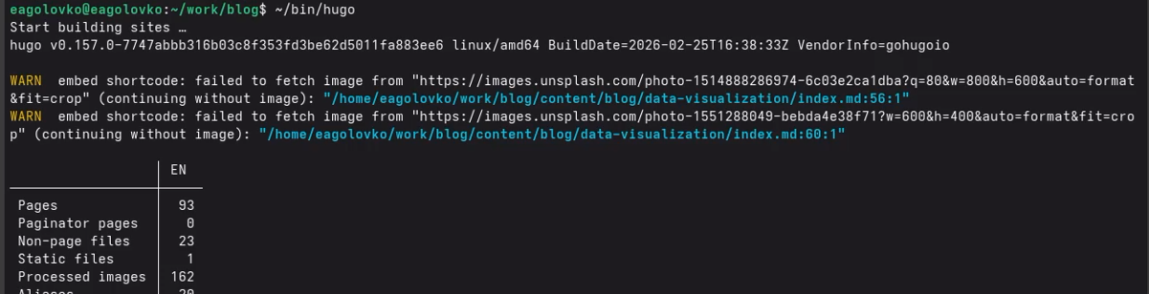
Рисунок 11: Запуск исполняемого файла

3.5 Размещение заготовки на Github Pages
Проверяю есть ли подключение между public и репозиторием, далее отправляю изменения на глобальный репозиторий (рис. 12).
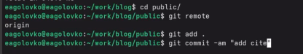
Рисунок 12: Отправка на глобальный репозиторий
После захожу в гитхаб, настройки, страницы, нахожу ссылку на свой сайт и запускаю его (рис. 13).
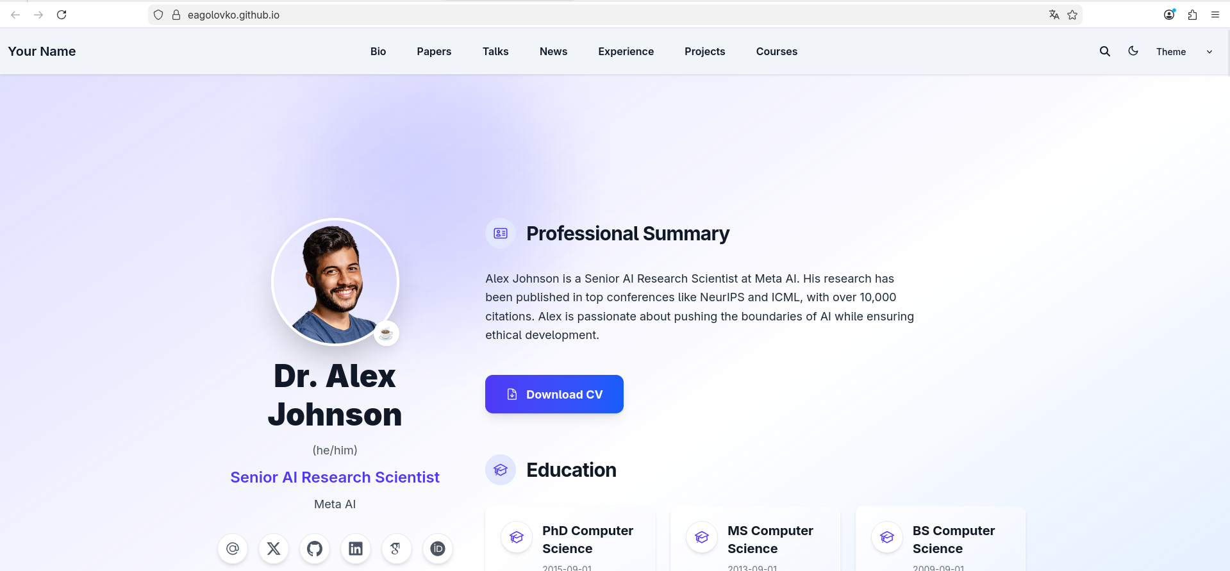
Рисунок 13: V Сольвеевский конгресс (1927) «Электроны и фотоны»

4. Выводы
Я научилась размещать сайт на гитхаб и следовательно выполнила первый этап реализации проекта.

